京汉新城社区委员会学习记录
时间 | 2025年12月29日 | 地点 | 社区
主题 | 集中学习党风廉政建设精神，筑牢社区廉洁服务防线
参加人员 | 社区党员及干部
主持人 | 汪洋 | 记录人 | 韩婧梅
摘 要
为强化社区党员干部廉洁履职意识，推动党风廉政建设在基层落地，2025年12月29日，京汉新城社区党委组织党员干部集中学习党风廉政建设相关精神及基层廉洁工作要求。
会上，社区书记汪洋带领大家学习了《中国共产党纪律处分条例》中与社区工作相关的条款，重点解读了惠民资金使用、集体资产处置、民生项目实施等环节的纪律红线，并传达了上级关于整治基层“微腐败”的工作部署，明确“廉洁是社区服务的底线，更是赢得群众信任的根基”。
随后，参会人员围绕“社区工作中如何防范廉政风险”展开讨论并提出，在低保评议、困难帮扶等工作中，要严格落实“四议两公开”，主动接受居民监督；对社区用房出租、便民服务经费等事项，需建立“台账+公示”双管理机制，确保流程透明；居务监督委员会成员表示，将加大日常巡查力度。
最后，全体参会人员承诺在日常工作中严守纪律、规范用权、以廉洁作风践行服务群众的初心使命。参会人员纷纷表示，此次学习让自己对基层廉政工作的重要性有了更深刻的认识，后续将把廉洁要求融入每一项社区服务中。

图一 大家认真学习中
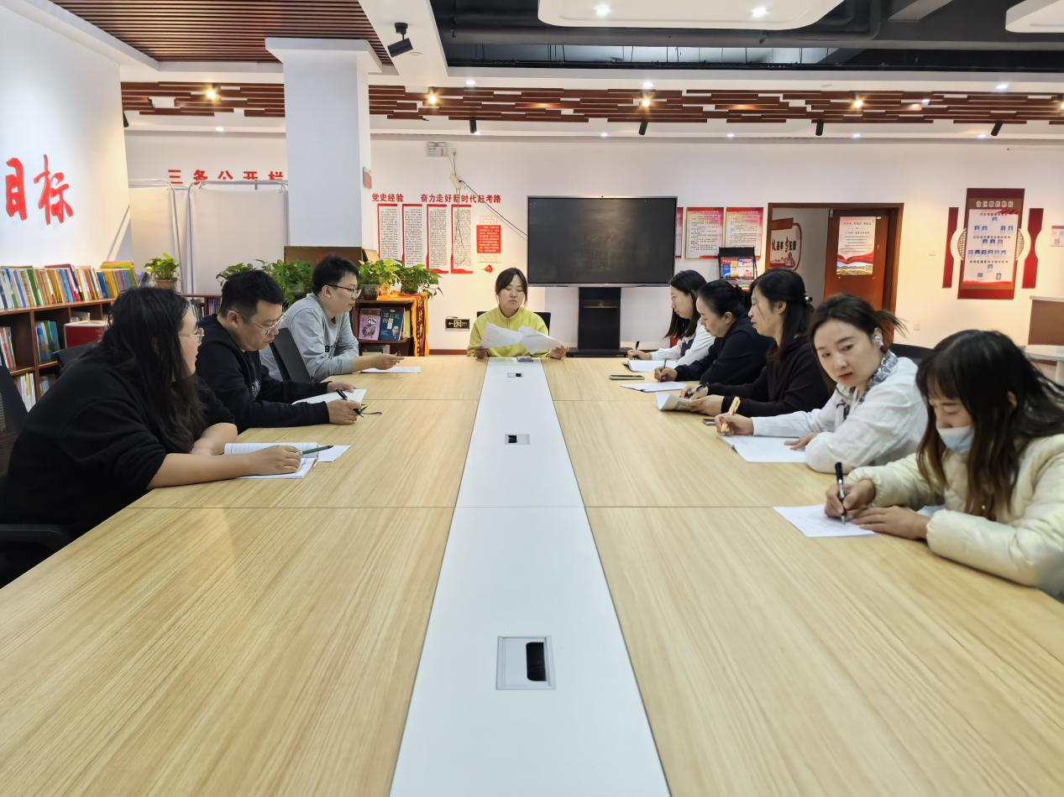

图二大家认真学习中
